電子入札システム

Windowsにおける

ユーザーアカウント追加手順

2011年3月版
「電子入札システム」は、ご使用されるパソコンのログインする『ユーザーアカウント』（ログインする時に入力する「ユーザー名」のこと）が、”半角英数字（ABC,123など）”である必要があります。
本書では、『ユーザーアカウント』が、”半角英数字”ではなかった場合または、新規にアカウントを追加する場合の「対応」が記してあります。

【Windows XPでのユーザーアカウントの追加手順】
下記の手順に沿って、『ユーザーアカウント』を確認し、必要であれば『ユーザーアカウント』を追加してください。

1．全てのアプリケーションを終了してください。下図の様な画面が表示されます。
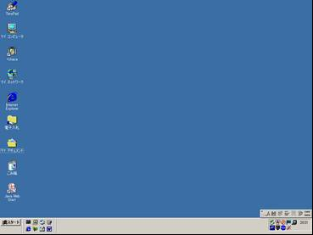
2．「スタート」ボタンをクリックすると、下図の様な「メニュー」が表示されます。
①が”ひらがな、漢字、全角の英数字”で表示されている場合または、新規にアカウントを追加する場合は、②の「コントロールパネル」をクリックしてください。
（下図は、設定例として”電子入札”を設定しています。）

①
②

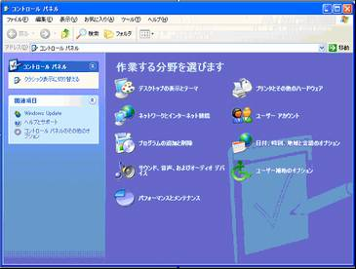
3．「ユーザーアカウント」をクリックしてください。
「ユーザーアカウント」画面が表示されます。

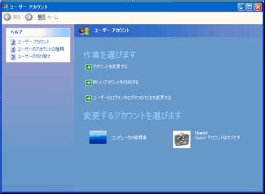
4．「新しいアカウントを作成する」をクリックしてください。
5．「新しいアカウントの名前の入力」に
”半角英数字（ABC,123など）”で
”ユーザーアカウント”を入力してください。
（下図は、設定例として”nyusatu”を設定しています。）

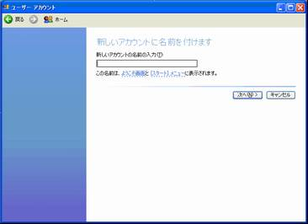
6．「次へ」ボタンをクリックしてください。
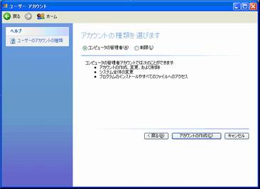
7．「コンピュータの管理者」になっていることを確認して、「アカウントの作成」ボタンをクリックしてください。

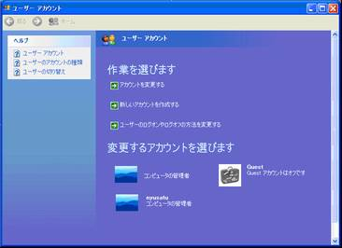
8．「×」ボタンをクリックしてください。
「ユーザーアカウント」画面が閉じます。
9．パソコンを「再起動」、または「ログアウト」してください。
パソコンを「再起動」、または「ログアウト」後、下図の様な画面が表示されます。
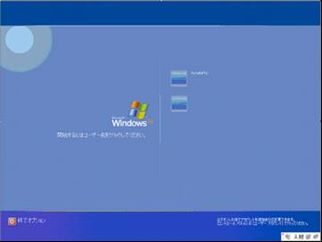
10．追加した「ユーザーアカウント」をクリックしてください
（左図は、設定例として”nyusatu”を設定しています。）
電子入札
以上で、ユーザーアカウントの追加は完了です。今後、「電子入札システム」をご利用時は、追加した「ユーザーアカウント」でログインしてください。
【Windows Vista / Windows 7でのユーザーアカウントの追加手順】
下記の手順に沿って、『ユーザーアカウント』を確認し、必要であれば『ユーザーアカウント』を追加してください。
- 全てのアプリケーションを終了してください。
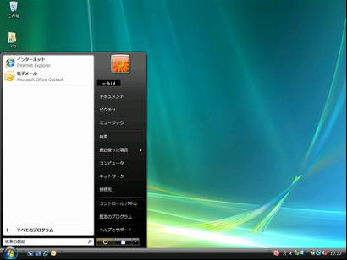
2．「ウィンドウズ
」ボタンをクリックすると、図のような「メニュー」が表示されます。
①が”ひらがな、漢字、全角の英数字”で表示されている場合または、新規でアカウントを追加する場合は、②の「コントロールパネル」をクリックしてください。
（下図は、設定例として”e-bid”を設定しています。）

①
②

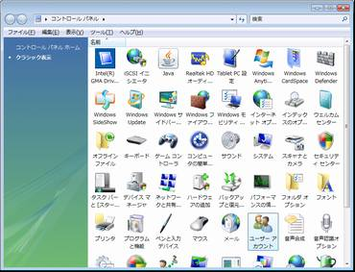
3．「ユーザーアカウント」をクリックしてください。
「ユーザーアカウント」画面が表示されます。
※Windows7の場合、コントロールパネル右上の「表示方法：」のリストで「大きいアイコン」を選択すると左記のような画面表示になります。

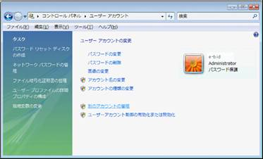
4．「別のアカウントの管理」をクリックしてください。
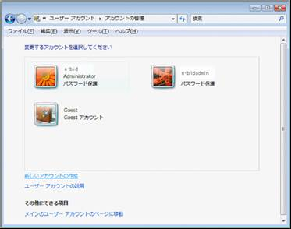
5．「新しいアカウントの作成」をクリック

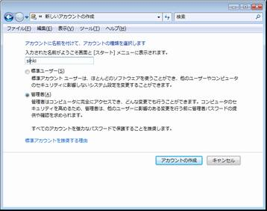
6．「新しいアカウントの名」に
”半角英数字（ABC,123など）”で
”ユーザアカウント”を入力してください。
（図は、設定例として”sinki”を設定しています。）
「管理者」が
になっていることを確認して、「アカウントの作成」ボタンをクリックしてください。

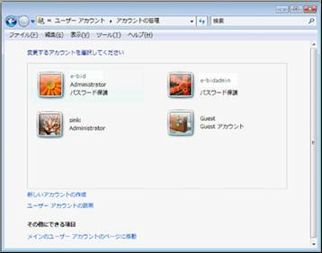
8．「×」ボタンをクリックしてください。
「ユーザーアカウント」画面が閉じます。

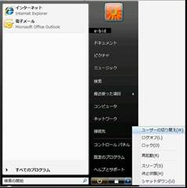
9．「ウインドウズ
」ボタンをクリックすると、図のような「メニュー」が表示されます。
右下の
を選択し、ユーザーの切り替えをクリックして追加したユーザーに切り替えてください。

以上で、ユーザーアカウントの追加は完了です。今後、「電子入札システム」をご利用時は、追加した「ユーザーアカウント」でログインしてください。

